Модуль 8. Виртуальное освещение

Что такое виртуальное освещение?

Виртуальное освещение – это виртуальная симуляция освещения в трёхмерном пространстве (3D-сцене).
Освещение происходит за счёт расстановки виртуальных источников света – ламп по 3D-сцене.

Использование виртуального освещения очень важно для художников компьютерной 3D графики, так как оно позволяет:

- Придать реализм 3D сцене за счёт добавления теней и света;

- Придать атмосферу создаваемой 3D сцене. Освещение может быть разным, от одной лампы в тёмном пространстве, до целого освещённого мегаполиса, пестрящего светом – всё это влияет на восприятие картины зрителем.

Сравним одну и ту же 3D-сцену до и после расстановки виртуальных ламп:

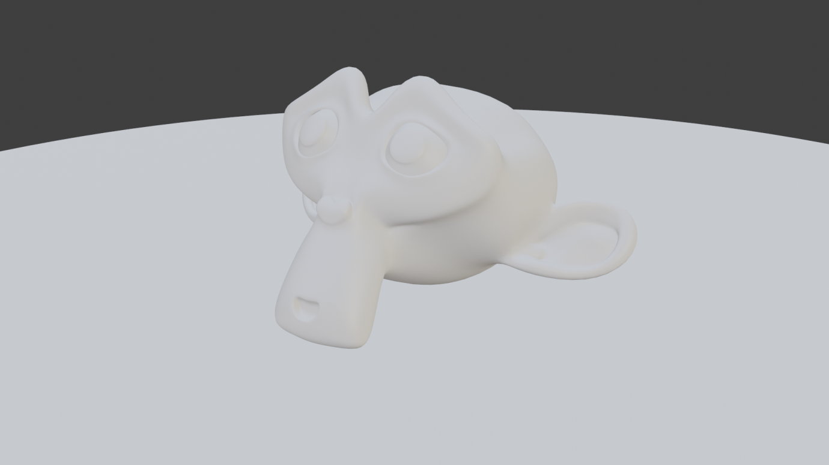
Рис. 8.1. 3D сцена без виртуальных ламп.
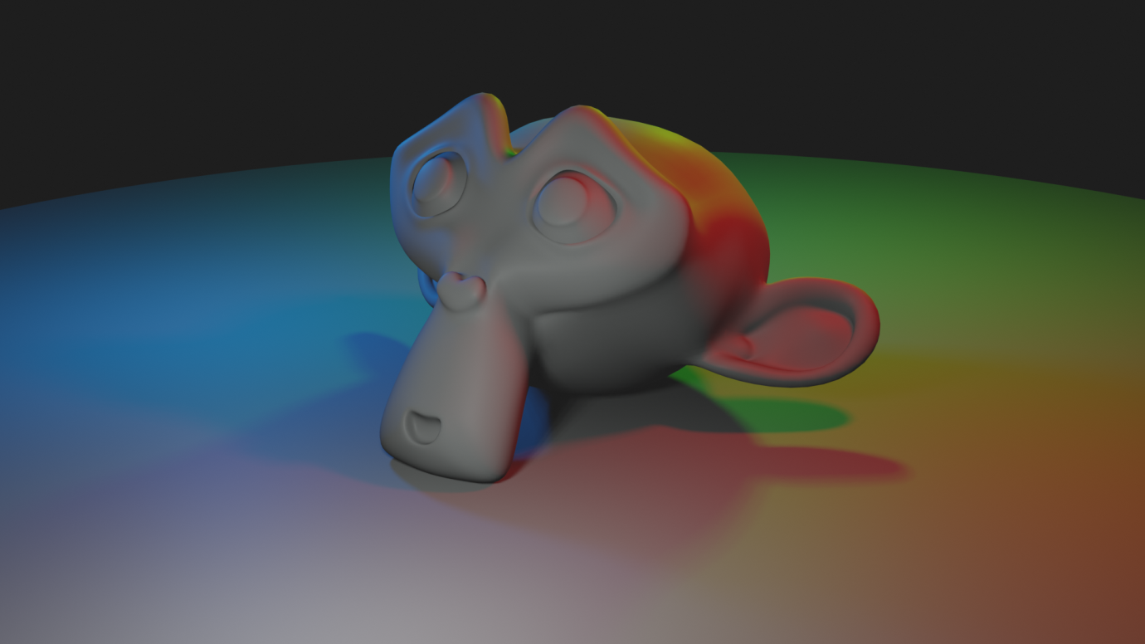
Рис. 8.2. 3D сцена с наличием виртуальных ламп разного цвета.

ВАЖНО: Перед началом работы с виртуальным освещением необходимо, в первую очередь, перейти в режим отображения освещения. Данный режим находится там же, где и режим отображения материалов, которым мы пользовались всегда, когда работали с материалом и текстурами.

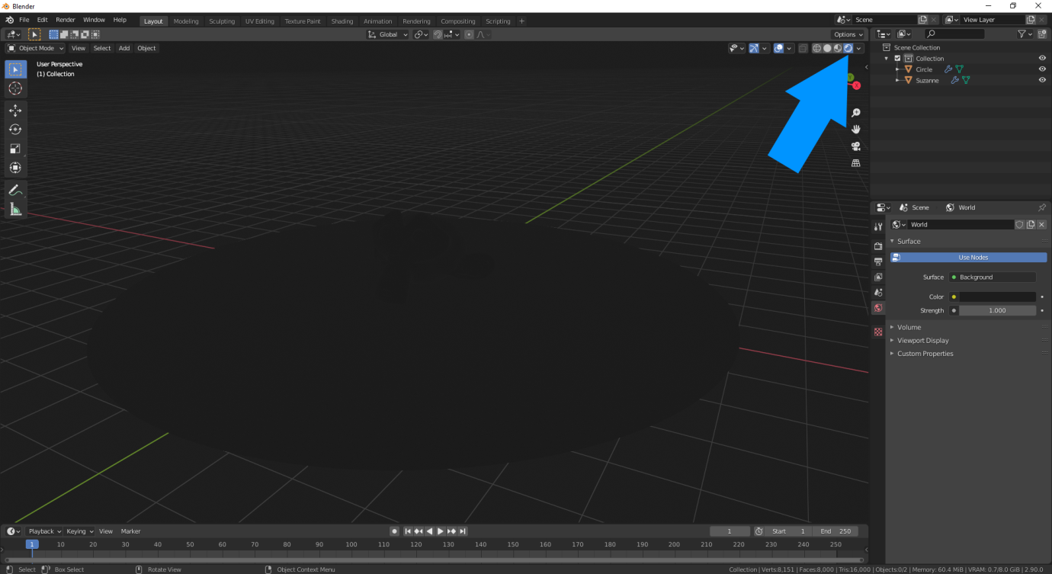
Рис. 8.3. 3D сцена в режиме отображения виртуального освещения, без ламп.

Перейдя в данный режим отображения, 3D сцена становится значительно темнее. Это происходит потому, что в ней нет виртуальных ламп – источников света.

ВАЖНО: в стандартной начальной сцене Blender уже есть лампа, но её можно смело удалять, если она не нужна.
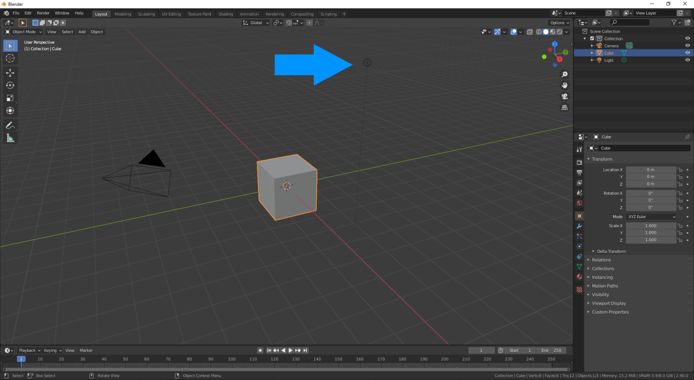
Рис. 8.4.

Типы виртуальных ламп в Blender

Виртуальные лампы можно найти если кликнуть на кнопку Add в верхней части интерфейса Blender и в появившемся меню открыть вкладку Light.
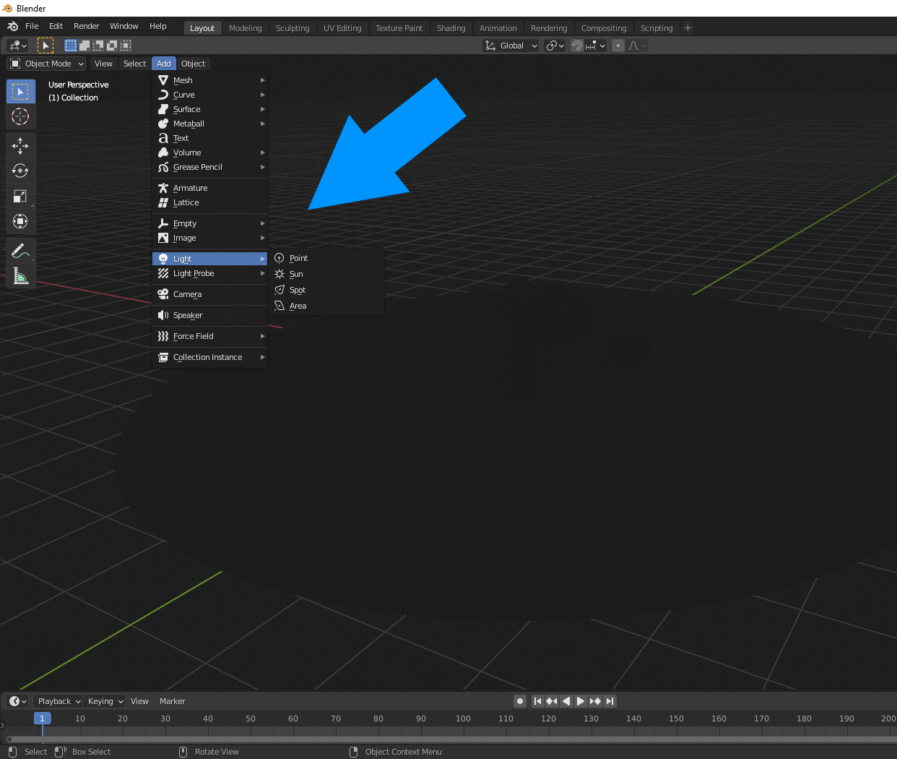
Рис. 8.5. Вкладка Light в меню Add.

В данной вкладке предложен список 4 типов источников виртуального света: Point, Sun, Spot и Area.

- Лампа «Point» – освещает только определённый радиус.
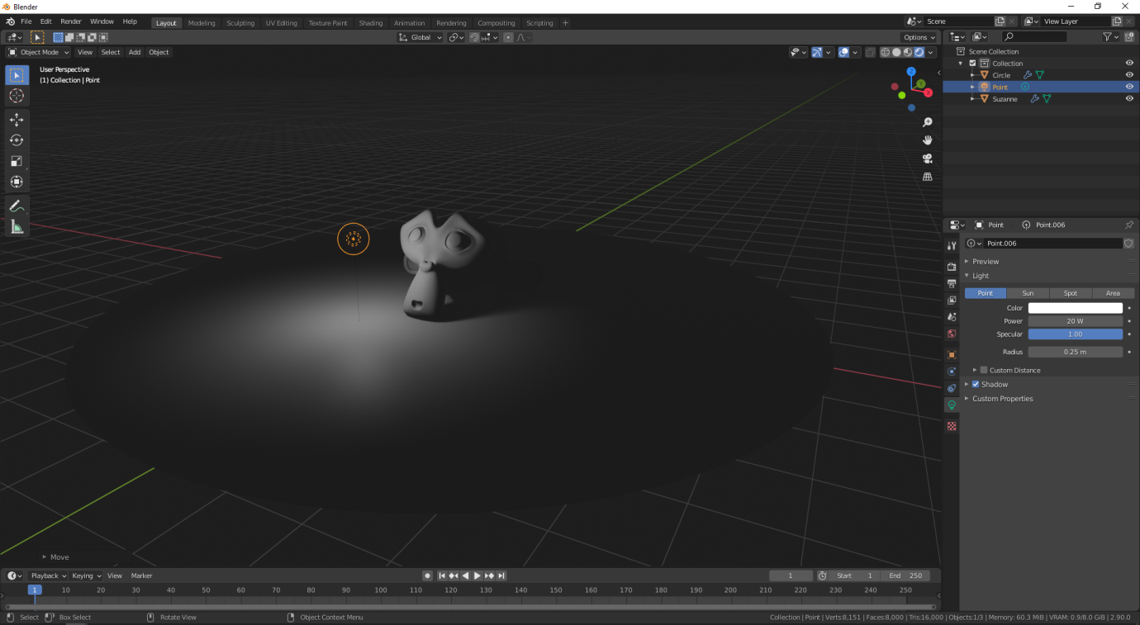
Рис. 8.6. Освещение от лампы Point.

- Лампа «Sun» – В отличие от лампы Point, освещает всю 3D-сцену, кроме нижней стороны. Главным преимуществом лампы Sun является возможность давать тени от объектов.

При помощи инструмента вращения, данную лампу можно вращать, при этом будет изменяться направление света и тени, соответственно.

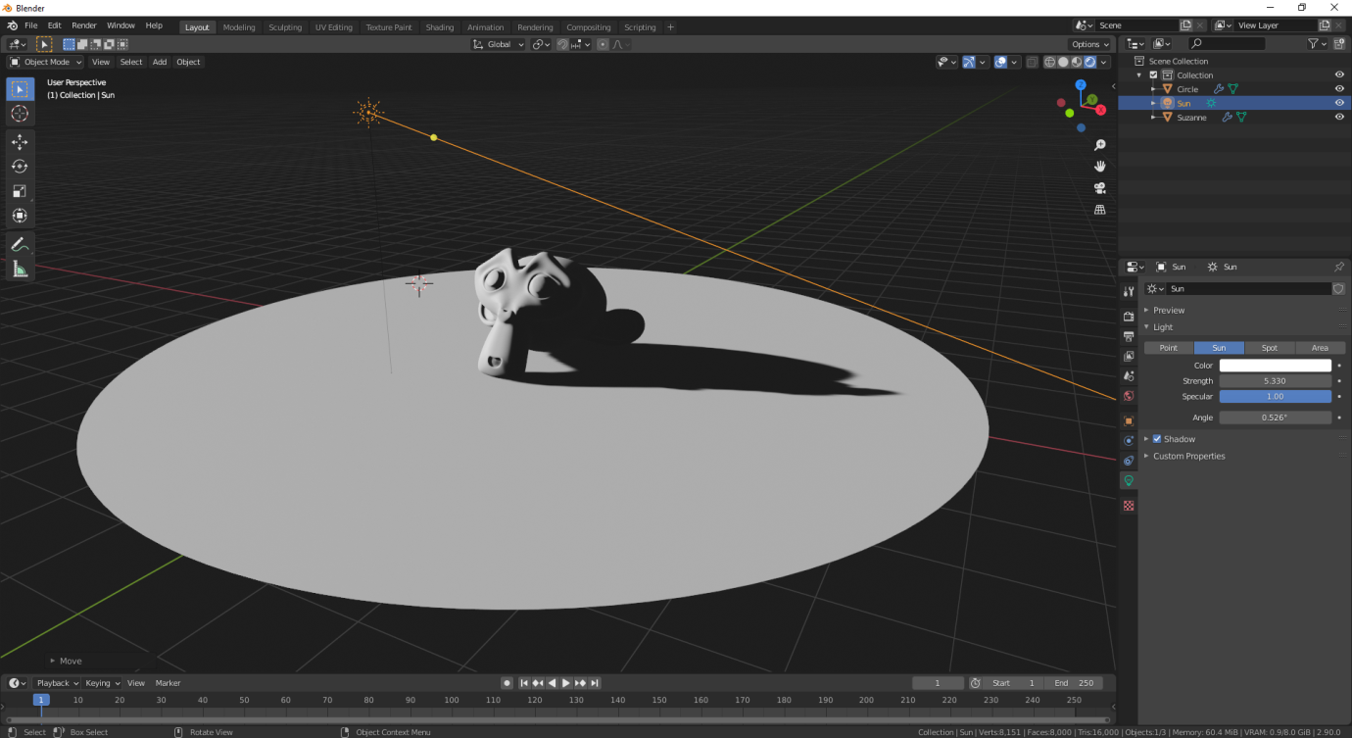
Рис. 8.7. Освещение от лампы Sun.

- Лампа «Spot» – Работает как точечное освещение. Свет от этой лампы имеет чёткий ограничительный округлый контур – она освещает всё в пределах невидимого конуса.

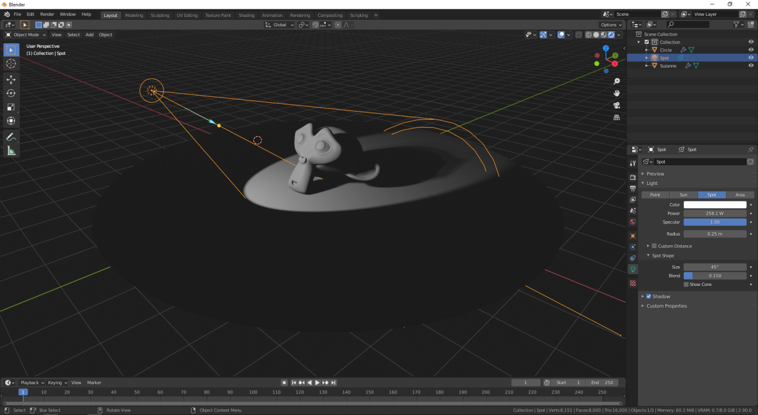
Рис. 8.8. Освещение от лампы Spot.

- Лампа «Area» – Лампа, дающая наиболее мягкое освещение, в отличие от трёх предыдущих типов в ламп. Данный источник света имеет форму прямоугольника. Лампа Area не освещает объекты, находящиеся сзади неё.
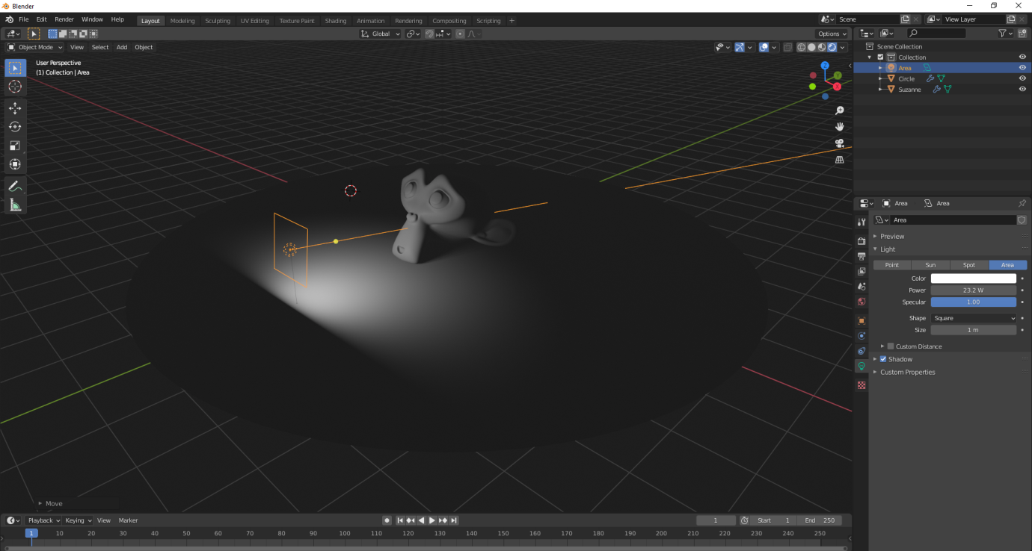
Рис. 8.9. Освещение от лампы Area.

Окно настроек ламп

При выделении какой-либо лампы, в правой части интерфейса программы Blender появляется вкладка настроек лампы.
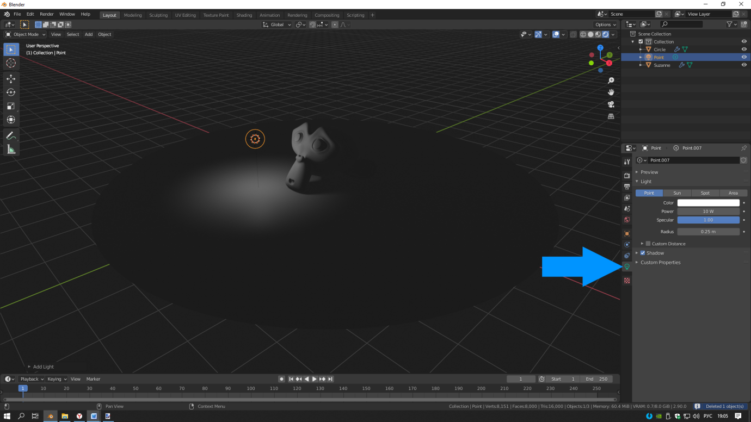
Рис. 8.10. При выделении лампы появляется вкладка настроек лампы.

Перейти в эту вкладку можно нажав на кнопку с изображением зелёной лампочки.

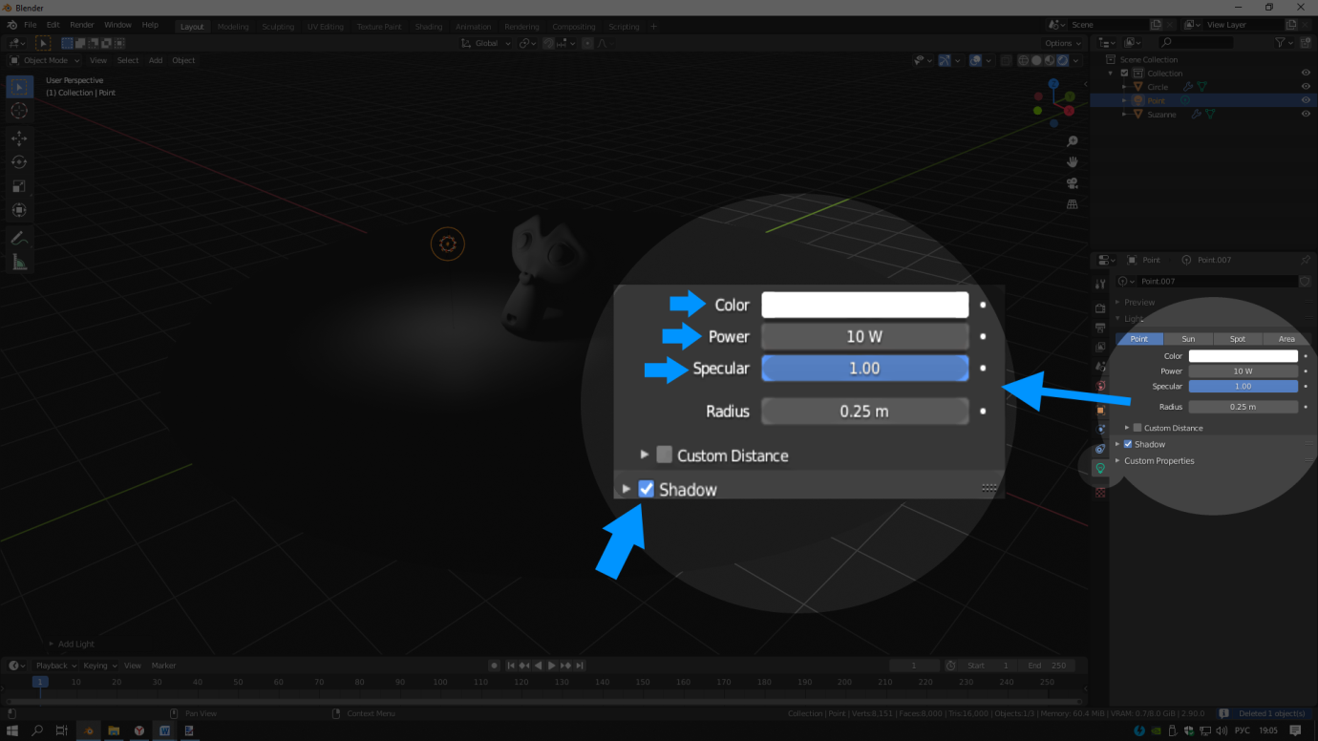 Рис. 8.11.

Наиболее эффективными, универсальными параметрами настроек лампы являются:

- Color – Нажав на белый прямоугольник (ячейка цвета), откроется палитра цветов, в которой можно выбрать каким цветом будет освещать лампа.

Например, можно взять лампу Sun и сделать её чуть красноватой – получится освещение похожее на закат.
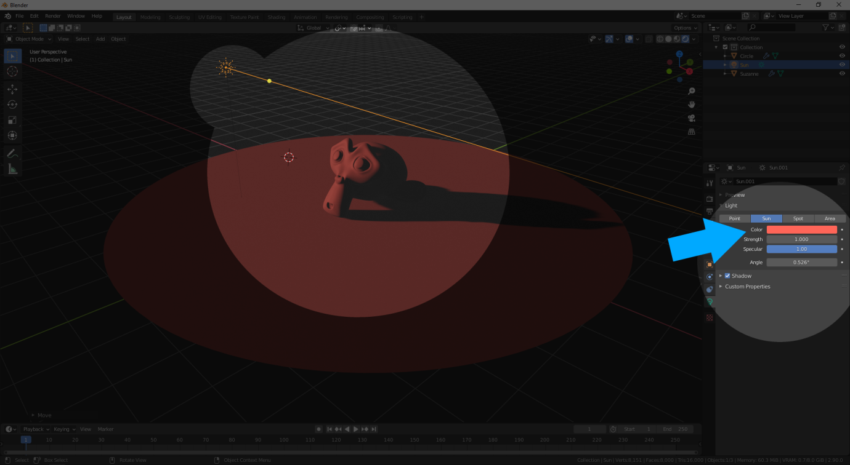
Рис. 8.12. Освещение от лампы Sun с изменённым цветом (Color).

Ещё один пример – лампа Point синего цвета:

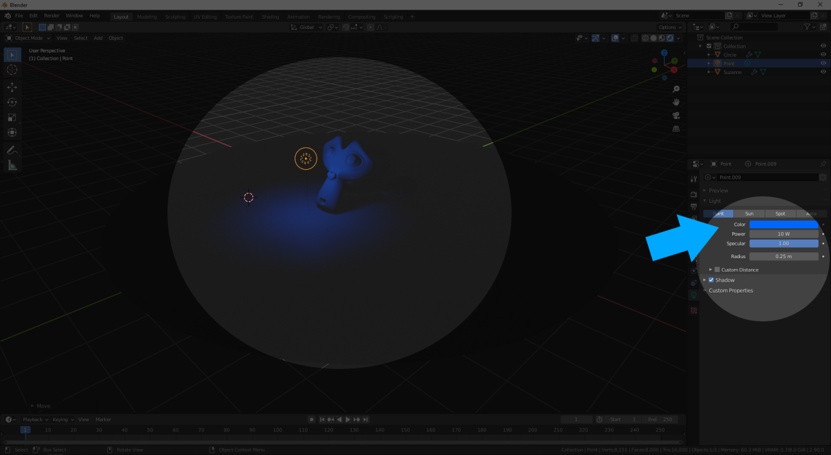 Рис. 8.13. Освещение от лампы Point \ с изменённым цветом (Color).

- Power – интенсивность освещения. Если данный показать стоит на «0 W», то лампа не будет «испускать» свет. Если показатель равен, например, «1000 W» - свет от лампы будет очень интенсивным.

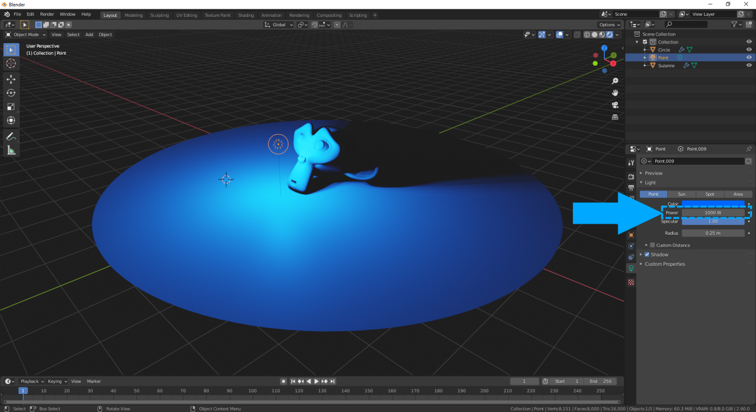Рис. 8.14. Показатель Power на 1000W.

- Галочка Shadow – отвечает за наличие теней. Стандартно во всех лампах галочка уже стоит, значит, объекты, освещаемые этими лампами отбрасывают тень. Если отключить галочку – тень исчезнет и реалистичный эффект от освещения потеряется.
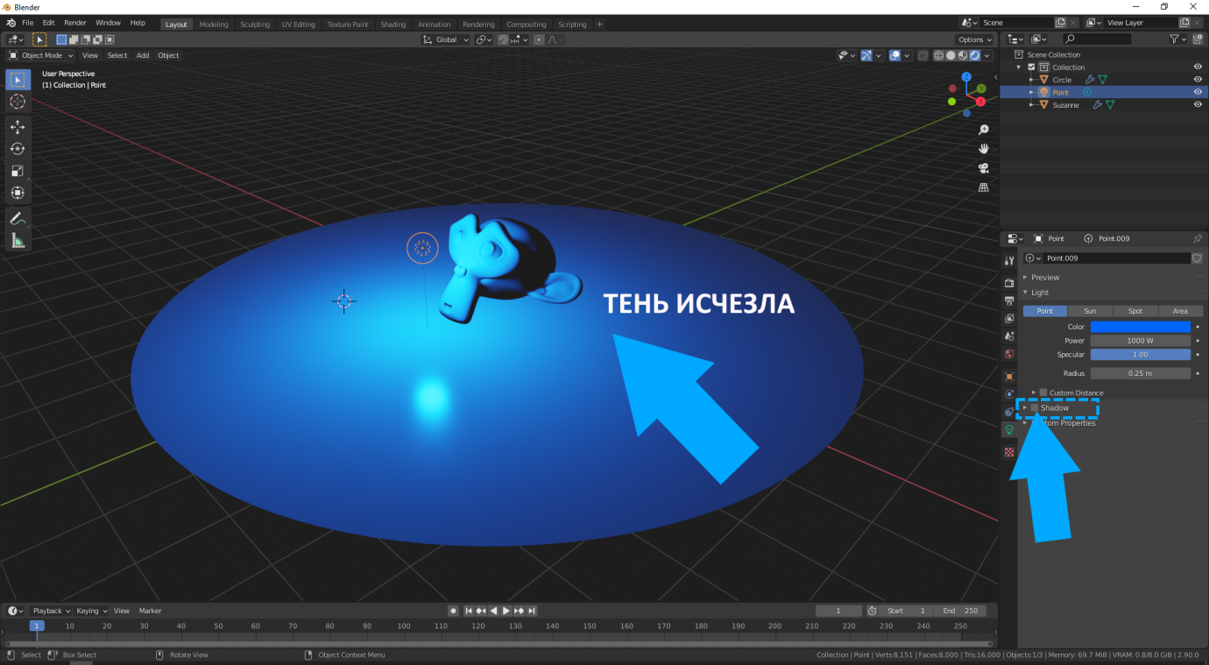
Рис. 8.15. Освещение от лампы Sun.

Создавая и расставляя по 3D сцене разные типы ламп можно придумать интересную иллюминацию для 3D модели виртуального города.

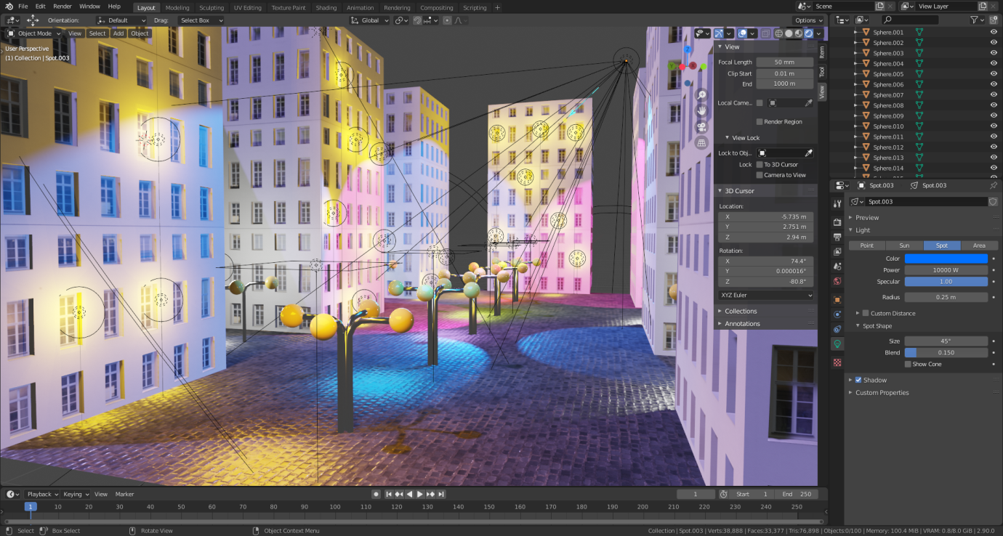
Рис. 8.16. Результат добавления и расстановки виртуальных ламп в 3D сцене города.

